1.

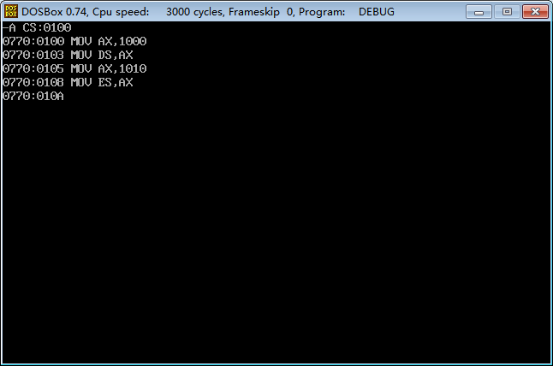

2.

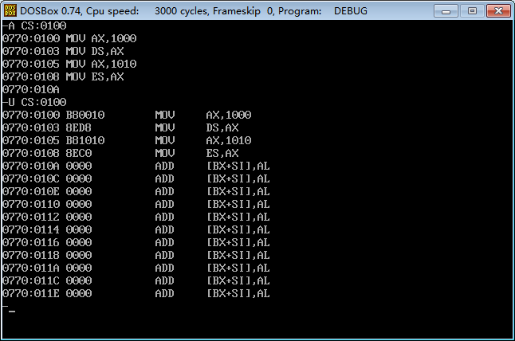

3.

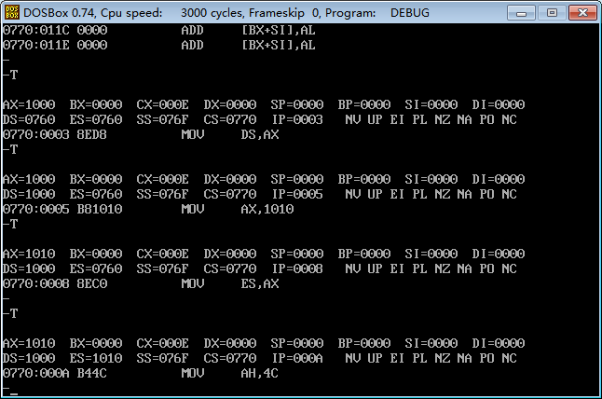

4.

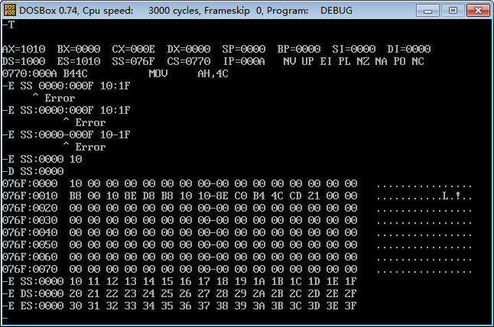

**5.**

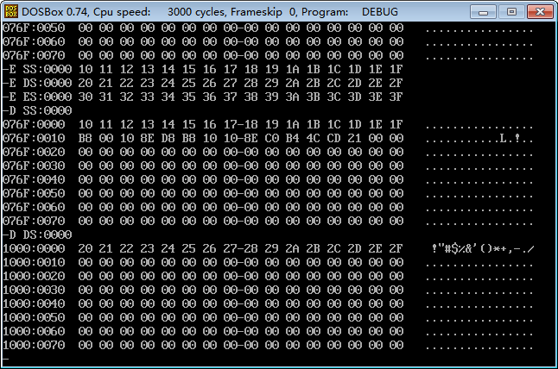

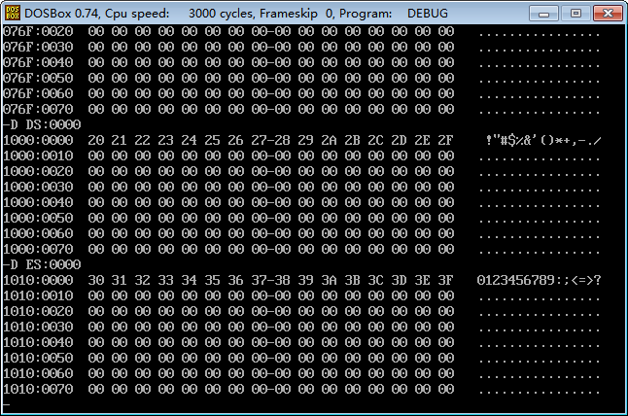

**6.**

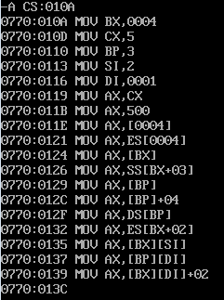

**7.**

**SRC地址 AX 寻址方式**

**MOV AX,CX 5 寄存器寻址**

**MOV AX,500H 500H 立即寻址**

**MOV AX,[0004] 0004H 直接寻址**

**MOV AX,ES:[0004] ES:0004 34H 直接寻址**

**MOV AX,[BX] DS:0004 24H 寄存器间接寻址**

**MOV AX,SS:[BX+03H] SS:0007 17H 寄存器相对寻址**

**MOV AX,[BP] SS:0003 13H 寄存器间接寻址**

**MOV AX,[BP]+04H SS:0007 17H 寄存器相对寻址**

**MOV AX,DS:[BP] DS:0003 23H 寄存器相对寻址**

**MOV AX,ES:[BX+02H] ES:0006 36H 寄存器相对寻址**

**MOV AX,[BX][SI] DS:0006 26H 基址变址**

**MOV AX,[BP][DI] SS:0004 14H 基址变址**

**MOV AX,[BX][DI]+02H DS:0007 27H 基址变址且相对寻址**

**9.**

**代码**

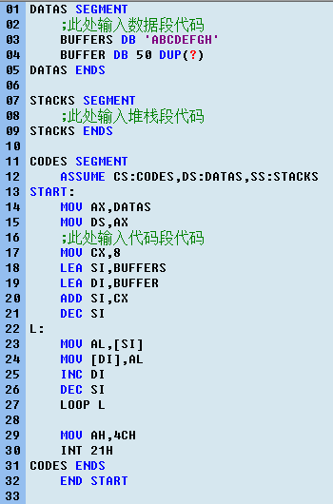

**运行结果**

